Inhoud

[Wijzigingsregister 2](#_Toc120126668)

[Klokradiowekker 3](#_Toc120126669)

[Specificatie 3](#_Toc120126670)

[Eisen 3](#_Toc120126671)

[Beperkingen 3](#_Toc120126672)

[Use cases 4](#_Toc120126673)

[Gebruiken 4](#_Toc120126674)

[Beheren 4](#_Toc120126675)

[Technisch ontwerp 5](#_Toc120126676)

[Systeem 5](#_Toc120126677)

[Remote control subsysteem 5](#_Toc120126678)

[Behuizing 6](#_Toc120126679)

[Afmetingen 7](#_Toc120126680)

[Boven / voor-achter en zij 8](#_Toc120126681)

[Display en PCB support (en zie OpenSCAD) 9](#_Toc120126682)

[Speaker support 10](#_Toc120126683)

[Behuizing ontwerp beslissingen 11](#_Toc120126684)

[Elektronica 12](#_Toc120126685)

[Subsysteem 12](#_Toc120126686)

[Microcontroller 13](#_Toc120126687)

[Display 15](#_Toc120126688)

[Batterij 16](#_Toc120126689)

[Power supply 17](#_Toc120126690)

[Radio 18](#_Toc120126691)

[Amplifier 19](#_Toc120126692)

[Speaker 20](#_Toc120126693)

[Touch strips 20](#_Toc120126694)

[Licht sensor 21](#_Toc120126695)

[Wekker software 21](#_Toc120126696)

[Wekker FSM 21](#_Toc120126697)

[Pseudo codes per activity 21](#_Toc120126698)

[Wakeup 22](#_Toc120126699)

[Alarming 23](#_Toc120126700)

[Attentive 24](#_Toc120126701)

[Arduino ontwikkelomgeving 25](#_Toc120126702)

[Libraries 25](#_Toc120126703)

[Remote control software 25](#_Toc120126704)

# Wijzigingsregister

|  |  |  |  |
| --- | --- | --- | --- |
| Versie | Wijzigingen |  |  |
| 00 |  |  |  |
| 02 | Onbekende wijzigingen |  |  |
| 03 | Eisen aangepast:  Bedienen door kloppen niet langer een eis  Ontwerp aangepast:  Vibratie sensor, accelerometer, capacitive touch sensor (afzonderlijk board) vervallen.  Afzonderlijke laadregelaar vervallen. Als blijkt dat de laadregelaar op de feather niet werkt dan komt ie los terug. |  |  |
| 04 | Amplifier en radio in 1 module.  Neopixels op 5V en microcontroller op 3V7 geeft mogelijk een probleem. Probeer de neopixels in eerste instantie maar op Vbat. |  |  |

# Klokradiowekker

Mijn klokradio heeft kuren. Dus aanleiding om een nieuwe klokradio wekker te maken.

# Specificatie

## Eisen

|  |  |
| --- | --- |
| **Eis** | **Omschrijving** |
| E1 | Object met een mooie behuizing in perspex en makerbeam. |
| E2 | Staand ontwerp. Bediening aan de bovenkant en/of zijkant. |
| E3 | De wekker moet een datum en tijd toepassen die binnen 1 minuut gelijkloopt met die van het internet. |
| E4 | De wekker moet de tijd kunnen tonen. |
| E5 | De wekker moet rekening houden met zomer en wintertijd. |
| E6 | De wekker moet een FM radio hebben. |
| E7 | De wekker moet een wekfunctie hebben. |
| E8 | De wekker heeft geen knoppen maar wordt door capacitieve ~~of bewegings~~ schakelaars bedient. |
| E9 | De radio kan worden uit en aangezet en afgestemd op een zender. |
| E10 | De radio afstemmen dient te gebeuren vanaf afstand d.m.v. het node-red user interface wat ook al voor andere domotica toepassingen beschikbaar is. |
| E11 | De radio kan lokaal door een capacitieve ~~of bewegings~~ schakelaar worden uit en aangezet. |
| E12 | De wekfunctie instellen dient te gebeuren vanaf afstand d.m.v. het node-red user interface wat ook al voor andere domotica toepassingen beschikbaar is. |
| E13.1 | De wekfunctie kan lokaal door een of meer capacitieve schakelaars worden gepauzeerd/gesluimerd, uit en aangezet. |
| E13.2 | <vervallen> Lokaal instellen van parameterwaarden (zoals het wekmoment, de sluimerduur, etc.) |
| E14 | De wekker / radio toont onder normale omstandigheden geen visuele indicaties. |
| E15 | Door de wekker aan te raken ~~of erop te kloppen~~ schakelen visuele indicaties aan en na een instelbare periode schakelen die weer uit. |
| E16 | Visuele indicatie ondersteunen de bediening of m.a.w. de indicaties nodigen uit om de bediening te doen en tonen de voor bediening beschikbare mogelijkheden |
| E17 | De wekker wekt op het ingestelde moment. Wekken houdt in:   * het aan schakelen van de radio op de eerder afgestemde zender; * het tonen van een visuele indicatie van het huidige tijdstip |
| E18 | De wekker die in wektoestand is kan door aanraken ~~of kloppen~~ worden uitgezet. Dan gaat de radio en de visuele indicaties uit. De radio staat dan automatisch ingesteld voor een volgend (hetzelfde/huidige) wekmoment op de dag (maar dan) een dag later. |
| E19 | De wekker die in wektoestand is kan door aanraken of kloppen in sluimerstand worden gebracht. In dat geval gaat de radio en de visuele indicaties uit en vervolgens na afloop van een sluimerperiode alsnog weer aan. Sluimeren gaat door telkens indien dat gewenst is. |
| E20 | N.B. de wekker kan onderscheid maken tussen uitzetten en sluimeren. |
| E21 | De wekker moet een jaar meekunnen zonder de batterij te hoeven vervangen. |
| E22 | De tijd die de wekker kent mag ten hoogste 1 minuut verschillen van de tijd die internet kent. |
| E23 | Idealiter wordt gebruikt gemaakt van componenten die al beschikbaar / op voorraad zijn en dus niet hoeven te worden aangeschaft. |
| E24 | De batterij moet opgeladen kunnen worden m.b.v. een standaard 5V USB voeding. |
| E25 | De helderheid van visuele indicaties moet zich aanpassen aan de helderheid van de omgeving van de wekker. Hoe helderder de omgeving hoe helderder de neopixels. En v.v. |

## Beperkingen

|  |  |
| --- | --- |
| **Beperking** | **Omschrijving** |
| B1 | Nu geen DAB(+) voorziening. Maar waar mogelijk wel rekening mee houden. |
| B2 | De wektijd kan niet worden gezet met een betere resolutie dan de periode van de monitor timer die gebruikt wordt om de microprocessor regelmatig uit de diepe slaap te krijgen. Of anders gezegd stel dat de microprocessor om de 5 minuten uit diepe slaap komt dan kan de wektijd niet met een resolutie kleiner dan 5 minuten worden ingesteld. |

# Use cases

## Gebruiken

Wekken

Sluimeren

Uitzetten

## Beheren

Onderhouden

Automatisch aan

Start/Stop/Sluimer

Opladen

Besturen

Muziek zender

Sluimer duur

Wekmoment

Instellen

# Technisch ontwerp

## Systeem

|  |  |
| --- | --- |
| Doel | Vastleggen systeem-brede beslissingen |
| Toegekende eisen | Alle |
| Koppelvlakken | USB aansluiting t.b.v. opladen  Visuele indicaties  Sensoren |
| Prestatie en capaciteit parameters | Eenvoudige uitstraling => Streven naar oplaadbaar model, dus niet een permanente voeding aansluiting, wel een zuinig model v.w.b. elektronica en software. => low power, sleep modes, default uit. Pas na remote bediening of in wektoestand uitbundige en tegelijk tijdelijke visuele indicaties. |
| Werking | Een batterij-gevoede microprocessor bestuurt visuele indicaties en sensoren en is op afstand instelbaar. Micro is meesttijds in diepe slaap maar kan door aanraking in tijdelijke luister/operationele toestand komen. In de luister toestand ontvangt en verwerkt de wekker instellingcommando’s van een afstandsbediening. De micro a. komt af en toe uit de diepe slaap om de wekfunctie te bewaken en gaat daarna weer slapen of liever b. heeft een timer interrupt waarmee het uit diepe slaap komt. Idealiter een zodanige resolutie dat er weinig stroom verbruik is. 10 minuten is de slechtste waarde daarvoor, liever minder. Met de afstandsbediening worden parameters (zoals wekmoment en sluimerduur) ingesteld. Dor aanraking van de behuizing wordt de wekker gestart, gestopt of gesluimerd. |
| Beslissingen | Eenvoudige uitstraling => Streven naar knoppen- en schakelaars-loos ontwerp => capacitieve schakelaars  Zo klein mogelijke elektronica opbouw binnen de behuizing.  1 buiten ring 24 neopixels voor minuten aanduiding modulo 60 en niet voor lange duur tegelijk aan. Resolutie van 1 pixel per 2,5 minuut.  1 binnen ring 12 neopixels voor uren aanduiding modulo 12 en niet voor lange duur tegelijk aan. Resolutie 1 pixel per uur. |
| Beperkingen | Geen PM/AM indicatie? |
| Rationale |  |
| Afgeleide eisen |  |
| Aanvullende  documentatie |  |
| Open issues |  |
| Besluiten | 1. Afzonderlijke laadregelaar vervalt tenzij anders blijkt na constructie en test. 2. Het wekgedeelte werkt autonoom. Het aanraak deel en de wektimer moet een diepe slaap kunnen interrumperen. Instelfuncties op afstand. |
| Notities | Mogelijk een 3D geprinte cirkelvormige-ring/strook zwart achter de neopixels ter ondersteuning v.h. visuele effect en tegelijk t.b.v. de montage. |
| Decompositie | Systeem := Remote control subsysteem + Wekker subsysteem + Wekker-Remotecontrol interface  Wekker subsysteem := Behuizing + Elektronica + Wekker Software |

## Remote control subsysteem

|  |  |
| --- | --- |
| Doel | Remote control subsysteem |
| Toegekende eisen | E3, E5, E7, E9, E10, E12, E22, E23, |
| Koppelvlakken |  |
| Prestatie en capaciteit parameters |  |
| Werking |  |
| Beslissingen | Voor de remote control hardware dient de volgende bestaande hardware componenten te worden toegepast:   * zilverbes PC * domoticz raspberry pi   Voor de remote control software dienen de volgende bestaande software componenten te worden toegepast:   * zilverbes node-red software stack (niet aangepast, uitbreiding van bestaande configuratie ) * zilverbes node-red benz eigen node-red maatwerk aan te passen * domoticz raspberry pi domoticz stack (niet aangepast, uitbreiding van bestaande configuratie ) |
| Beperkingen | Voor remote control toe te passen hardware componenten dienen niet te worden uitgebreid of aangepast.  Voor remote control toe te passen software COTS componenten dienen niet te worden aangepast (en wel hergeconfigureerd). |
| Rationale |  |
| Afgeleide eisen |  |
| Aanvullende  documentatie |  |
| Open issues | Slave of autonoom zie Systeem component |
| Notities |  |
| Decompositie | Remote control subsysteem := Remote control hardware + Remote control software |

## Behuizing

|  |  |
| --- | --- |
| Doel | Bieden van bescherming en huizen van overige componenten |
| Toegekende eisen | E1, E2, E8, E9, E11, E13, E15, E23 |
| Koppelvlakken | USB ingang naar buiten uitgevoerd => gat in 3D geprinte onderkant. Liggend laden.  Montage/bevestiging elektronica componenten  Doorzichtig perspex t.b.v. tonen visuele indicaties elektronica  De neopixel ringen moeten concentrisch met de uitstraling naar buiten worden gemonteerd op 3D geprinte ringvormige stroken die strak tegen en in het midden van de perspex voorkant aan wordt geplaatst.  Wifi component op processorboard => niet-metalen behuizing  Capacity sensors tegen de bovenkant => dubbele laag?, design constraint op de capacity sensors  De speaker tegen de bovenkant => gaatjes in de 3D geprinte bovenkant, parker-busjes of een ‘laatje’, design constraint op de capacity sensors  De LDR tegen de achterkant => geen verstoring door display licht, design constraint op de positie van de speaker |
| Prestatie en capaciteit parameters |  |
| Werking | Grote perspex vormt de voor en achterkant  Kleine perspex vormt de zijkanten  Zwarte ABS is de boven en onderkant  Met de ABS onderkant op de tafel is de hoogte de z richting, de zijkant de y-richting en de voorkant de x-richting. |
| Beslissingen | Minimum inspanning 3d geprinte delen,  maximum aangeschafte delen perspex / makerbeam,  en toch flexibiliteit voor externe aansluitingen indien nodig op 3D delen  Display in het vlak van de voorkant |
| Beperkingen |  |
| Rationale |  |
| Afgeleide eisen | Idealiter niet boren in de perspex delen.  Idealiter alleen gaten in de 3D geprinte delen: de zwarte onder- en bovenkant (zie onder) |
| Aanvullende  documentatie | C:\workspaces\freecad\makerbeam  <https://www.makerbeam.com/> |
| Open issues |  |
| Notities |  |
| Decompositie | 4 maal 10\*10\*100mm makerbeam (makerbeam BV)  2 maal 100\*50\*3mm perspex (Conrad)  2 maal 100\*100\*3mm perspex (Conrad)  2\* 3D geprinte frontplaat  4\* zwarte M3\*8mm bout verzonken kop  3D geprint montage frame voor neopixels ringen en elektronica  3D geprint montage frame voor de speaker |

### Afmetingen

|  |  |  |  |
| --- | --- | --- | --- |
| **Component** | **L [mm]** | **B [mm]** | **H [mm]** |
| Behuizing uitwendig |  |  |  |
| Beschikbare  Behuizing inwendig | Ca. 100  Ruimte tussen ABS onder en bovenkant  z-richting | 60  zijkant perspex breedte  Ruimte tussen voor en achter gemeten in het midden  44  zijkant perspex breedte  Ruimte tussen voor en achter gemeten aan de zijkant  y-richting | 95  voorkant perspex breedte  x-richting |
| Micro | 51 | 7 (gemeten over de batterij connector)  5 (gemeten over de wifi component) | 23 |
| Display inclusief houder excl bedrading | 70 (toegekend, pending design)  z-richting | 6 (toegekend, pending design)  y-richting | 70 (toegekend, pending design)  x-richting |
| Batterij | 60 | 8 | 50 |
| Radio | 13 | 2 | 13 |
| Amplifier  (excl headers) | 25 | 3 | 15 |
| Speaker | 57 | 16 | 57 |
| Touch strips | 10 | 10 | 1 |
| LDR | 3 | 3 | 3 |
| Assembly board 1 | 90 | 2 | 75 |

### Boven / voor-achter en zij

Supportframe

Supportframe

Supportframe

Touch

Touch

Touch

Touch

Supportframe

speaker

Assembly 1

speaker

Supportframe

amplifier

batterij

amplifier

Supportframe

micro

radio

amplifier

Supportframe

Supportframe

Supportframe

Assembly 1

### Display en PCB support (en zie OpenSCAD)

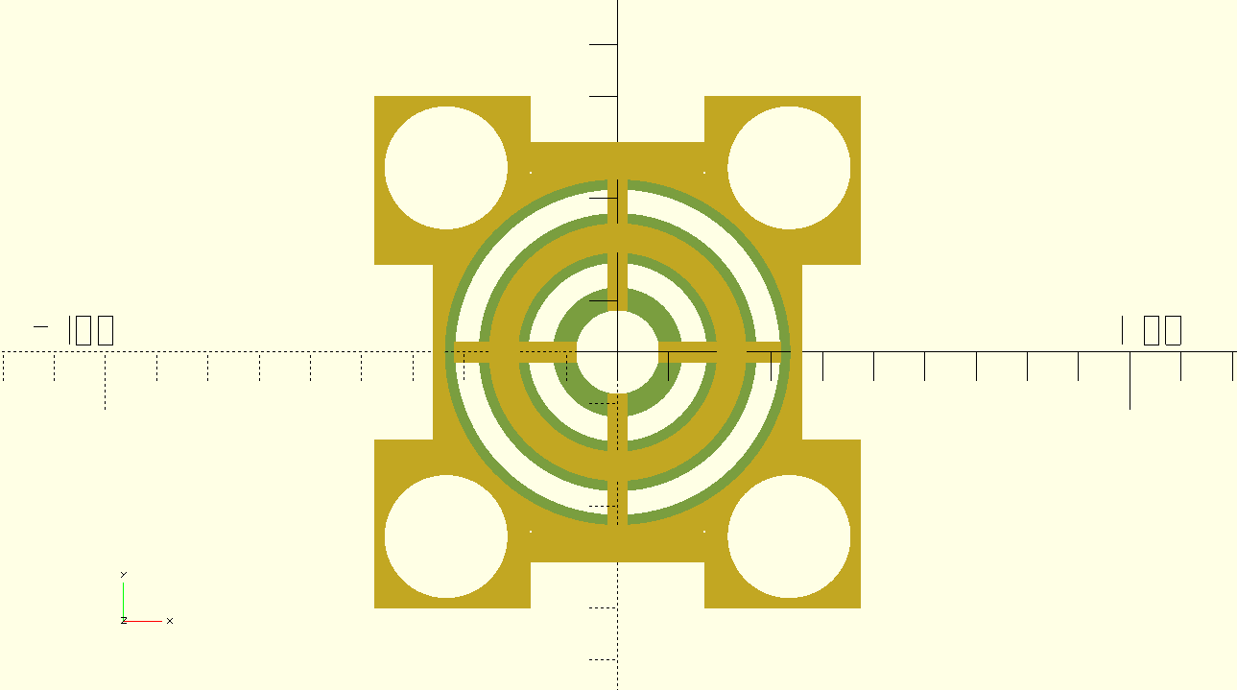

Dit is een schets, zie OpenSCAD voor het echte ontwerp.

### Speaker support

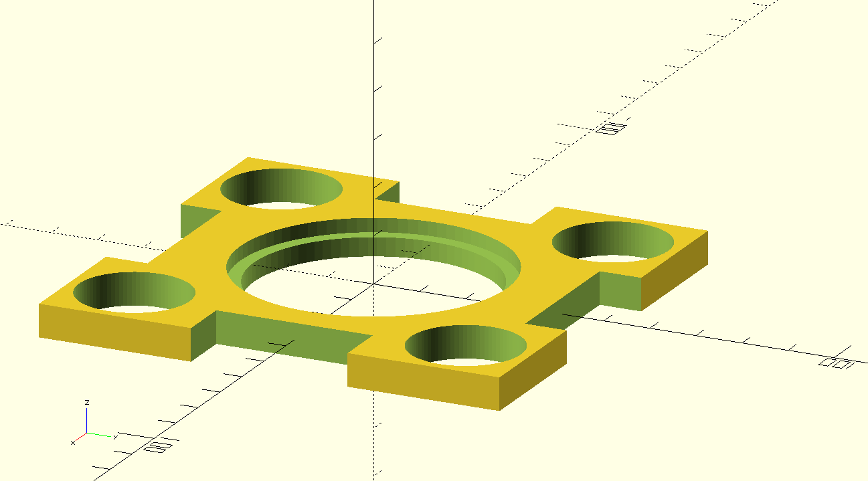

### Behuizing ontwerp beslissingen

|  |  |
| --- | --- |
|  |  |
| 1 | Het supportframe voor de ringen is tegelijk het supportframe voor het PCB. |
| 2 | PCB – support frame verbinding d.m.v. boutje of parker |
| 3 | Support frame – Perspex voorkant d.m.v. op de voorkant gelijmd busje en parkers |
| 4 | PCB reikt tot de bodem / de onderkant, omdat de USB connector van de microcontroller van buiten bereikbaar moet zijn door een gat / uitsparing in de onderkant. (Tenzij batterij geladen wordt door openschroeven van de behuizingen gedeeltelijke demontage. Maar dat is niet consistent dan hoeft de micro ook geen laadregelaar te hebben etc.) |
| 5 | Voor de support van de batterij zijn er dubbele beugels ontworpen die deels over het PCB valllen. Die beugels zorgen ervoor dat de batterij niet kan bewegen binnen de behuizing. Die beugels ‘klikken/snap’ in het supportframe van ringen en PCB. Indien geen klik dan een parkertje. |
| 6 | De speaker wordt op zijn plaats gehouden door een 3D-geprinte ring. De 3D geprinte ring wordt met parkers op 4 busjes geschroefd. De busjes worden gelijmd op het perspex. |

## Elektronica

### Subsysteem

Batterij

Micro controller

Laad

regelaar

WIFI TX/RX

Capacitive touch ifc

Power supply

Touch strips

PinIO - digital

PinIO -Neopixel

PinIO - analoog

I2C

Amplifier

I2C

Radio

Display

Licht sensor

|  |  |
| --- | --- |
| Doel |  |
| Toegekende eisen | Alle eisen m.u.v. E1, E5 |
| Koppelvlakken | **Extern:**  USB ingang van processor naar buiten uitgevoerd => gat in 3D geprinte onderkant. Liggend laden.  Doorzichtig perspex t.b.v. tonen visuele indicaties elektronica  Wifi component op processorboard => niet-metalen behuizing  **Met andere subsystemen:**  Wifi component op processorboard => niet-metalen behuizing  ***Behuizing:***  Montage/bevestiging elektronica componenten:  Capacitieve switches: De processor bevat een capacitive touch interface. De switches/ touch strips zelf komen aan de bovenkant van de behuizing van de wekker  Licht sensor: Bovenkant van de behuizing van de wekker  Display: Voorkant van de behuizing van de wekker  Speaker: Achterkant van de behuizing van de wekker  Radio: Binnenin de behuizing op PCB  Amplifier: Binnenin de behuizing op PCB  Batterij: Onderin de behuizing  **Interne decompositie:**  Zie blokdiagram |
| Prestatie en capaciteit parameters | |  |  |  |  |  | | --- | --- | --- | --- | --- | | **Voeding - producenten:** | **pin** | **[V]** | **[mA]** | **regulated** | | ESP32 feather | 3V | 3V | Max 250 | Ja | | Batterij 2500 mAh | Vbat | 4.2-0 | **?** | Nee | | USB | Vusb | 5.2-0 | 500mA | Nee | |  |  |  |  |  |  |  |  |  |  |  | | --- | --- | --- | --- | --- | | **Voeding – consumenten:** | **[V]** | **[mA]** | **regulated** | **supply** | | Capacitieve touch interface  In Standby  In Sleep meestal voor 24 uur per dag  In Sensing voor 1 minuut per dag |  | Zie microprocessor spec  tbd | Micro intern | Micro intern | | Licht | 3V | < 1mAh / dag | ja | 3V | |  |  |  |  |  | |  |  |  |  |  | | Display  (24+12)\*60mA for 1 seconde = 2,16 A / s  Display moet meestal volledig uit staan!  2 a 3 pixels aan tijdens wekken of als testloopje gedurende 1 minuut.  2,5 \* 20 mA for 1 seconde = 0,05 A / s  Wek-functie: 50 mA 1 minuut per dag = 50/60 mAh = 1,16 mAh per dag | 4,2 | Max 50mA gedurende 1 minuut.  1,16 mAh  per dag.  Wat is de lekstroom? | Nee | Vbat | | FM RX  Operational (12 mA for 1 minuut) per dag = 0,2 mAh per dag  Standby (bus disabled) | 3 | Max 12 mA  0,2 mAh / dag  25 uA  0,6 mAh / dag | Ja | 3V | | Amplifier  Operational at 300 mW gedurende 1 minuut  Quiet  Muted  Shutdown gedurende 24 uur | 3 | 100 mA = 1,6 mAh per dag  10 mA  3,5 mA  1 uA =0,024 mAh per dag | Nee | Vbat | | **Totaal per dag** |  | **Ca. 5 mAh / dag** |  |  | | **Geschatte batterij levensduur** |  | **250 dag** |  |  | |
| Werking |  |
| Beslissingen | 1 I2C bus. Alle I2C op 400 kHz omdat sommige componenten niet hoger kunnen, de hogere snelheid niet nodig is, en lagere frequentie robuuster is. Zal wel iets meer stroom veroorzaken. |
| Beperkingen |  |
| Rationale |  |
| Afgeleide eisen | De microcontroller bestuurt de elektronica componenten  De microcontroller bewaakt de batterijspanning |
| Aanvullende  documentatie |  |
| Open issues |  |
| Notities |  |
| Decompositie | Elektronica subsysteem := Microcontroller  + Micro-Power-supply interface  + Display + Micro-Display interface  + Batterij + Micro-Batterij interface  + Power-supply  + Radio + Micro-Radio interface + Radio-Amplifier interface  + Amplifier + Micro-Amplifier interface + Speaker  + LDR + Micro-LDR interface  + Touch strips + Micro-touch strips interface |

### Microcontroller

|  |  |
| --- | --- |
| Doel | Microcontroller |
| Toegekende eisen | Alle eisen m.u.v. E1, E8 |
| Koppelvlakken | Micro-Display interface  Micro-Batterij interface  Micro-Powersupply interface  Micro-Radio interface  Micro-Amplifier interface  Micro-LDR interface  Micro-Touchstrips interface |
| Prestatie en capaciteit parameters |  |
| Werking | https://cdn-learn.adafruit.com/assets/assets/000/111/179/original/wireless_Adafruit_HUZZAH32_ESP32_Feather_Pinout.png?1651089809 |
| Beslissingen | Adafruit HUZZAH32 – ESP32 Feather Board  Angled shot of rectangular microcontroller. |
| Beperkingen |  |
| Rationale |  |
| Afgeleide eisen | Pinbezetting   |  |  |  | | --- | --- | --- | | **Pin** | **Symbool** | **Koppelvlak** | | GPIO15  Bord aanduiding 15/A8/T3  (Dus niet gebruiken voor touch op T3)  (mogelijk alternatieve pin in onderstaande externe documentatie is: Bord aanduiding 14/A6) | NEO | Neopixel ringen | | Bord aanduiding 34/A2 | LDR | LDR | | Bord aanduiding SDA en SCL | SDA, SCL (I2C) | Radio | | <vervallen> | AMPPWDN | Amplifier - powerdown | | 12/T5/IO12/ADC2\_CH5/A11  27/T7/IO27/ADC2\_CH7/A10  33/T8/IO33/ADC1\_CH5/A9  Not implemented  (13 niet gebruiken want daar zit mogelijk een systeemledje op) | Links:  TOUCH1/Start\_Stop/  Midden:  TOUCH2/Suspend\_Resume/  Rechts:  TOUCH3/Wakeup\_Sleep  Future extension  TOUCH4 | Touch strips | | Bord aanduiding A13 **Welke pin is dat?** | VBATSENSE | Om de batterijspanning uit te lezen. | |
| Aanvullende  documentatie | <https://www.adafruit.com/product/3405>  <https://docs.espressif.com/projects/arduino-esp32/en/latest/index.html>  <https://www.espressif.com/en/products/socs/esp32>  <https://forums.adafruit.com/viewtopic.php?f=47&t=85664>  <https://forums.adafruit.com/viewtopic.php?f=47&p=827386> |
| Open issues |  |
| Notities |  |
| Decompositie | feather_schem.png |

### Display

|  |  |
| --- | --- |
| Doel | Display |
| Toegekende eisen | E1, E2, E4, E7, E14, E15, E16, E17, E18, E19, E21, E25 |
| Koppelvlakken | **Extern**:  De neopixel ringen moeten concentrisch met de uitstraling naar buiten worden gemonteerd op 3D geprinte ringvormige stroken die strak tegen een van de perspex zijwanden aan worden geplaatst.  De voeding van de ringen zit op Vbat.  Micro-Display interface : De aansturing van ***alle*** ringen zit op 1 pin X (t.o.v. GND) van de Microcontroller  **Intern**:  Ring1-Ring2 interface |
| Prestatie en capaciteit parameters |  |
| Werking | Zie de software. |
| Beslissingen | NeoPixel Ring - 24 x WS2812 5050 RGB LED met drivers  NeoPixel Ring - 12 x WS2812 5050 RGB LED met drivers |
| Beperkingen |  |
| Rationale |  |
| Afgeleide eisen | Van beide neopixel-ringen en de jewel moet de datalijn worden ge-daisy-chained. |
| Aanvullende  documentatie | <https://www.kiwi-electronics.nl/nl/neopixel-ring-24-x-ws2812-5050-rgb-led-met-drivers-1840>  <https://www.kiwi-electronics.nl/nl/neopixel-ring-12-x-ws2812-5050-rgb-led-met-drivers-1424>  https://www.adafruit.com/product/2226 |
| Open issues |  |
| Notities |  |
| Decompositie | Display := Ring1 + Ring2 + Jewel  Jewel is optional |
| **Ring1**:  24 pixels  minute wijzer  Dimensions:  Outer diameter: 65.5mm / 2.6"  Inner diameter: 52.3mm / 2.1"  Thickness: 3.2mm / 0.123" |
| **Ring2**:  12 pixels  uren wijzer  Dimensions:  Outer diameter: 36.85mm / 1.5"  Inner diameter: 23.3mm / 1"  Thickness: 3.2mm / 0.123" |
| **Jewel**:  6+1 pixels  PM/AM indicator  Wekker ‘armed’ indicator  Weksignaal flasher  Dimensions:  Diameter: 23.3mm / 1"  Thickness: 3.2mm / 0.123" |
| Ring1-Ring2 interface :=  Ring2 concentrisch binnen Ring1  Daisy-chained neopixel data interface  Voeding van de ringen afzonderlijk. Dus niet de ene ring voeden uit de andere ring! |
| Ring2-Juwel interface :=  Juwel concentrisch binnen Ring2  Daisy-chained neopixel data interface  Voeding van de ringen afzonderlijk. Dus niet de ene ring voeden uit de andere ring! |
|  |

### Batterij

|  |  |
| --- | --- |
| Doel | Batterij |
| Toegekende eisen |  |
| Koppelvlakken | Micro-Batterij interface |
| Prestatie en capaciteit parameters |  |
| Werking |  |
| Beslissingen | Lithium Ion Polymer Battery - 3.7v 2500mAh  Lithium Ion Polymer Battery 3.7v 2500mAh with JST 2-PH connector |
| Beperkingen |  |
| Rationale |  |
| Afgeleide eisen |  |
| Aanvullende  documentatie | <https://www.adafruit.com/product/328>  <https://www.kiwi-electronics.nl/nl/lithium-ion-polymeer-accu-3-7v-2500mah-1044?search=Lithium%20Ion%20Polymer%20Battery%20-%203.7v%202500mAh> |
| Open issues |  |
| Notities |  |
| Decompositie |  |

### Power supply

|  |  |
| --- | --- |
| Doel | Power supply |
| Toegekende eisen |  |
| Koppelvlakken | Micro-Powersupply interface |
| Prestatie en capaciteit parameters |  |
| Werking |  |
| Beslissingen | 5V 2.5A Switching Power Supply with 20AWG MicroUSB Cable  5V 2.5A Switching Power Supply with 20AWG MicroUSB Cable |
| Beperkingen |  |
| Rationale |  |
| Afgeleide eisen |  |
| Aanvullende  documentatie | <https://www.adafruit.com/product/1995> |
| Open issues |  |
| Notities |  |
| Decompositie |  |

### Radio

|  |  |
| --- | --- |
| Doel | Radio |
| Toegekende eisen |  |
| Koppelvlakken | Micro-Radio interface  Radio-Amplifier interface |
| Prestatie en capaciteit parameters |  |
| Werking |  |
| Beslissingen | Radio component is gecombineerd met de Amplifier component (zie onder).  De I2C lijnen krijgen een 4k7 pull-up naar 3V3 Vcc op de microcontroller pin. (Dus niet naar Vbat om interferentie tussen de neopixels op Vbat en I2C lijnen te vermijden.))  De radio/amplifier component wordt ook gevoed uit 3V3 Vcc op de microcontroller pin. Vermoedelijk is het vermogen / stroomverbruik voldoende laag.  TEA5767 FM Radio module      FM radio-ontvanger TEA5767 I2C voor oa. Arduino |
| Beperkingen | B1: Geen DAB |
| Rationale |  |
| Afgeleide eisen | Aan interfaces …. |
| Aanvullende  documentatie | <https://create.arduino.cc/projecthub/hesam-moshiri/full-digital-fm-receiver-with-arduino-and-tea5767-52be37>  <https://www.tinytronics.nl/shop/nl/communicatie-en-signalen/draadloos/rf/modules/tea5767-fm-radio-module>  <https://www.instructables.com/TEA5767-FM-Radio-Breakout-Board-for-Arduino/>  <https://github.com/yoooriii/Arduino_FMRadio/blob/master/documents/pinout1.png>  <http://www.doctormonk.com/2012/03/tea5767-fm-radio-breakout-board-for.html> |
| Open issues |  |
| Notities |  |
| Decompositie |  |

### Amplifier

|  |  |
| --- | --- |
| Doel | Amplifier |
| Toegekende eisen |  |
| Koppelvlakken |  |
| Prestatie en capaciteit parameters |  |
| Werking |  |
| Beslissingen | Is gecombineerd met de Radio component zie boven. |
| Beperkingen |  |
| Rationale |  |
| Afgeleide eisen |  |
| Aanvullende  documentatie |  |
| Open issues |  |
| Notities |  |
| Decompositie | https://hackster.imgix.net/uploads/attachments/1222583/1148521576162t.jpg?auto=compress%2Cformat&w=1280&h=960&fit=max |

### Speaker

|  |  |
| --- | --- |
| Doel | Speaker |
| Toegekende eisen |  |
| Koppelvlakken | Amplifier-Speaker interface |
| Prestatie en capaciteit parameters |  |
| Werking |  |
| Beslissingen |  |
| Beperkingen |  |
| Rationale |  |
| Afgeleide eisen |  |
| Aanvullende  documentatie |  |
| Open issues |  |
| Notities |  |
| Decompositie |  |

### Touch strips

|  |  |
| --- | --- |
| Doel | Touch strips |
| Toegekende eisen |  |
| Koppelvlakken |  |
| Prestatie en capaciteit parameters |  |
| Werking |  |
| Beslissingen |  |
| Beperkingen |  |
| Rationale |  |
| Afgeleide eisen |  |
| Aanvullende  documentatie |  |
| Open issues |  |
| Notities |  |
| Decompositie |  |

### Licht sensor

|  |  |
| --- | --- |
| Doel | LDR |
| Toegekende eisen |  |
| Koppelvlakken |  |
| Prestatie en capaciteit parameters |  |
| Werking |  |
| Beslissingen |  |
| Beperkingen |  |
| Rationale |  |
| Afgeleide eisen |  |
| Aanvullende  documentatie |  |
| Open issues |  |
| Notities |  |
| Decompositie |  |

## Wekker software

### Wekker FSM

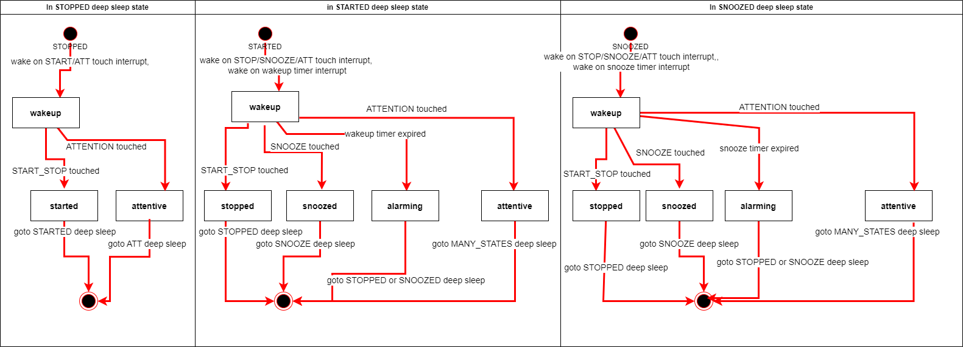

### Pseudo codes per activity

1. In de navolgende pseudo code zijn de activiteiten van alle afzonderlijke FSM samen genomen.
2. Bedenk dat:
   1. de microcontroller vanuit diepe slaap in de Arduino omgeving in de setup() routine komt
   2. de toestand voorafgaand aan de diepe slaap in RTC memory moet worden bewaard
   3. de toestand voorafgaand aan de diepe slaap in de setup() uit RTC memory moet worden opgehaald.
   4. de huidige tijd in RTC memory moet worden bewaard (in increments/eenheden van de monitor periode)
   5. de alarm tijd in RTC memory moet worden bewaard (in increments/eenheden van de monitor periode)

#### Wakeup

**setup() {**

**read RTC memorized state\_before\_deep\_sleep variables**

**esp get wakeup reason // i.e. interrupt event**

**switch state\_before\_deep\_sleep {**

**case STOPPED:**

**switch wakeup\_reason {**

**case START\_STOP touched:**

**next\_state := STARTED**

**case ATTENTION touched:**

**next\_state := handle attentive loop(state\_before\_deep\_sleep)**

**default:**

**next\_state := STOPPED**

**}**

**case STARTED or SNOOZED:**

**switch wakeup\_reason {**

**case monitor timer expired:**

**next\_state := handle monitor timer(state\_before\_deep\_sleep)**

**case START\_STOP touched:**

**next\_state := STOPPED**

**case ATTENTION touched:**

**next\_state := handle attentive loop(state\_before\_deep\_sleep)**

**default:**

**next\_state := STOPPED**

**}**

**default:**

**// spurious should not occur**

**next\_state := state\_before\_deep\_sleep**

**}**

**prepare\_next\_state(next\_state)**

**(re-)start deep sleep**

**// never gets here ...**

**}**

**prepare\_next\_state(next\_state) {**

**switch next\_state {**

**case STARTED or SNOOZED:**

**set wakeup on timer**

**set wakeup on touch**

**case STOPPED:**

**default:**

**set wakeup on touch**

**}**

**}**

**handle monitor timer(state\_before\_deep\_sleep) {**

**retrieve current time from RTC memory**

**retrieve alarm time from RTC memory**

**if alarm time reached**

**next\_state := handle alarming loop(state\_before\_deep\_sleep)**

**else**

**increment current time**

**register current time in RTC memory**

**next\_state := state\_before\_deep\_sleep**

**return next\_state**

**}**

#### Alarming

**handle alarming loop() {**

**long\_alarm\_timer := 0**

**turn radio on**

**while (not snooze\_touched) and (not stop touched) and (not long\_alarm\_period expired) {**

**// continue displaying neopixels and generating radio sound**

**increment long\_alarm\_timer**

**read touch pads**

**increment neopixel alarm pattern**

**delay ALARM\_LOOP\_DELAY // 100 ms**

**}**

**turn neopixels off**

**turn radio off**

**if long\_alarm\_period expired**

**next\_state := STOPPED**

**else if SNOOZE touched**

**increment alarm time by snooze period**

**store alarm time in RTC memory**

**next\_state := SNOOZE**

**else if START\_STOP touched**

**next\_state := STOPPED**

**return next\_state**

**}**

#### Attentive

**handle attentive loop() {**

**// TBD**

**return next\_state**

**}**

### Arduino ontwikkelomgeving

### Libraries

|  |  |
| --- | --- |
| Espressif API | <https://docs.espressif.com/projects/esp-idf/en/latest/esp32/api-reference/index.html> |
| Espressif sleep | <https://docs.espressif.com/projects/esp-idf/en/latest/esp32/api-reference/system/sleep_modes.html> |
| Display | <https://github.com/adafruit/Adafruit_NeoPixel> |
| Accelerometer | <https://github.com/rpicopter/ArduinoMotionSensorExample> |
| Radio | <https://github.com/big12boy/TEA5767> |
|  |  |
|  |  |

## Remote control software

tbd